Artificial Intelligence Lab - **Genetic Algorithms**

Shadi Halloun – 313552309

Noor Khamaisi – 207076076

-1-

**Part A:**

1. Average and standard deviation :

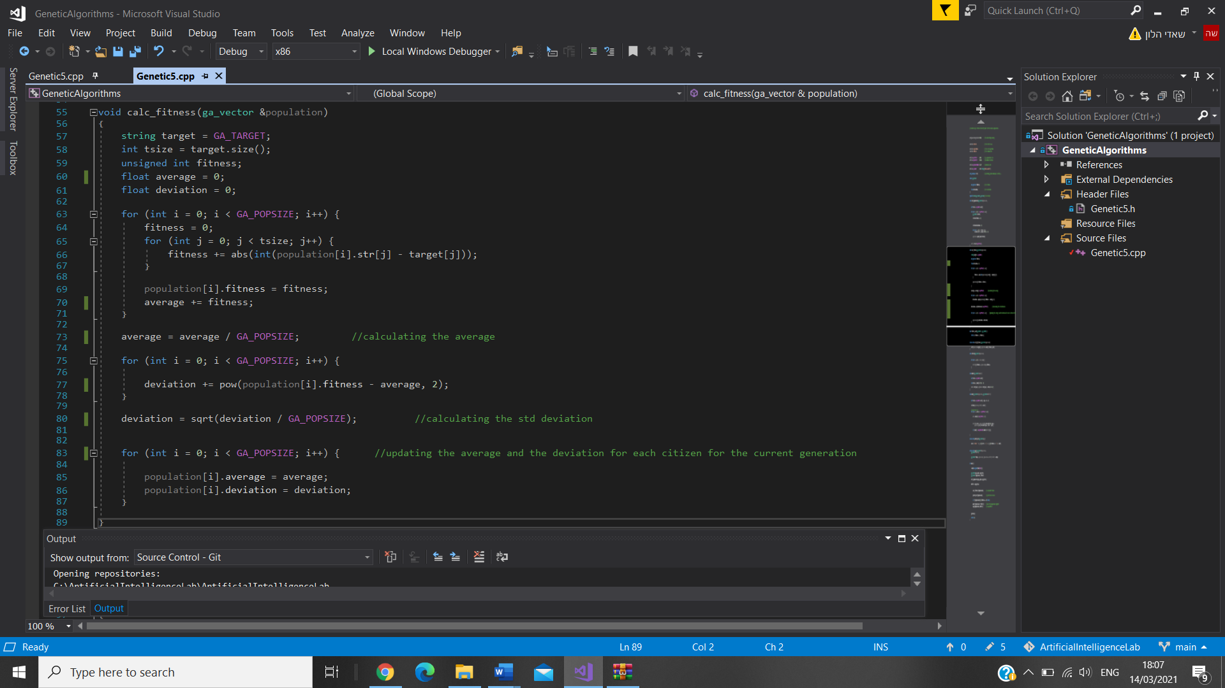

-2-

1. Clock ticks and time elapsed :

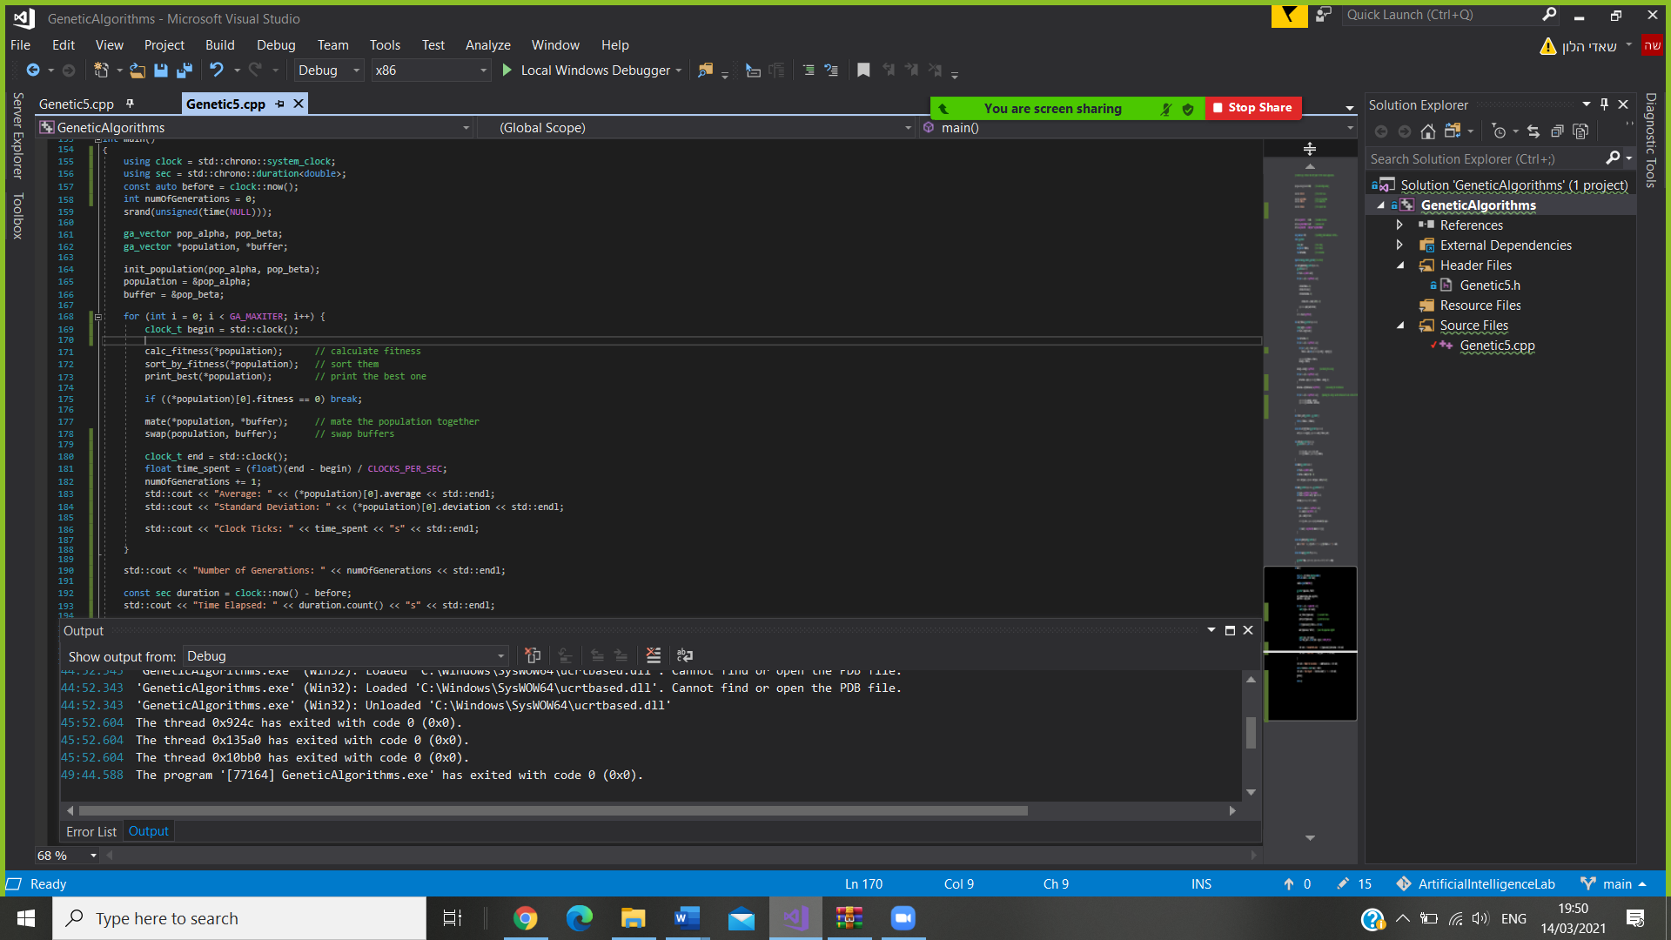

-3-

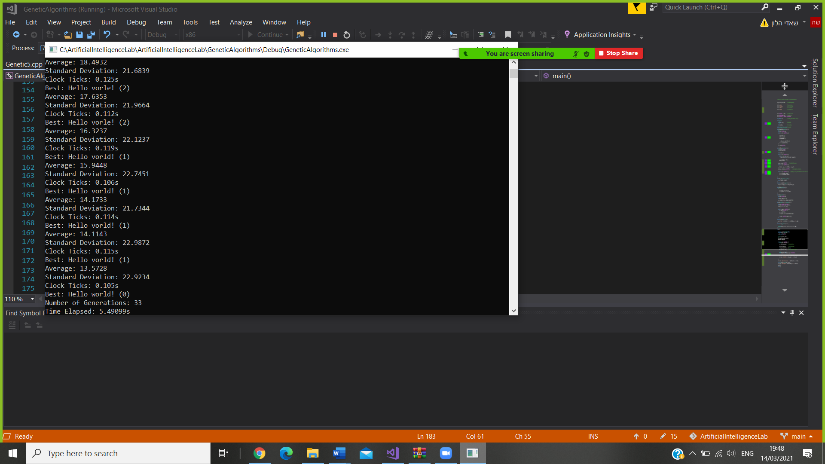

-4-

1. Single Point , Two Point and Uniform crossover implementation

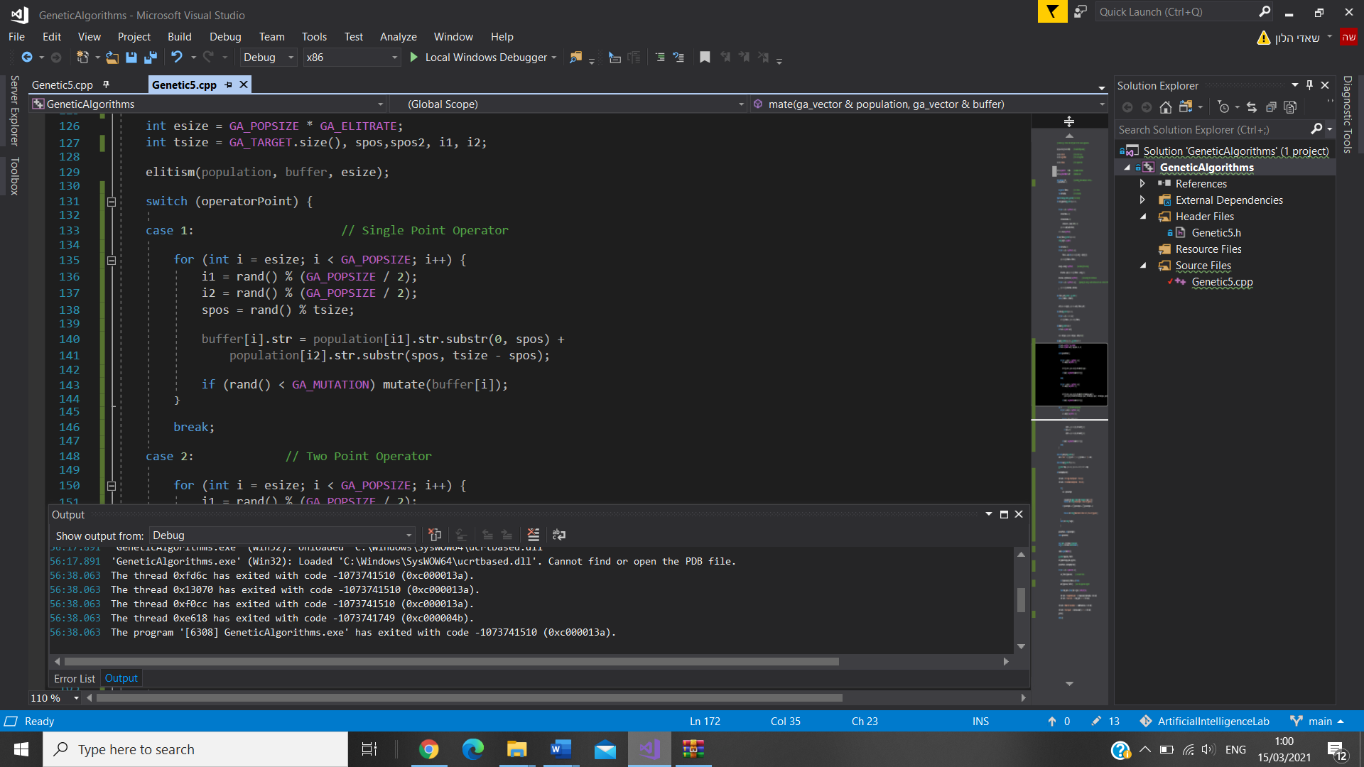

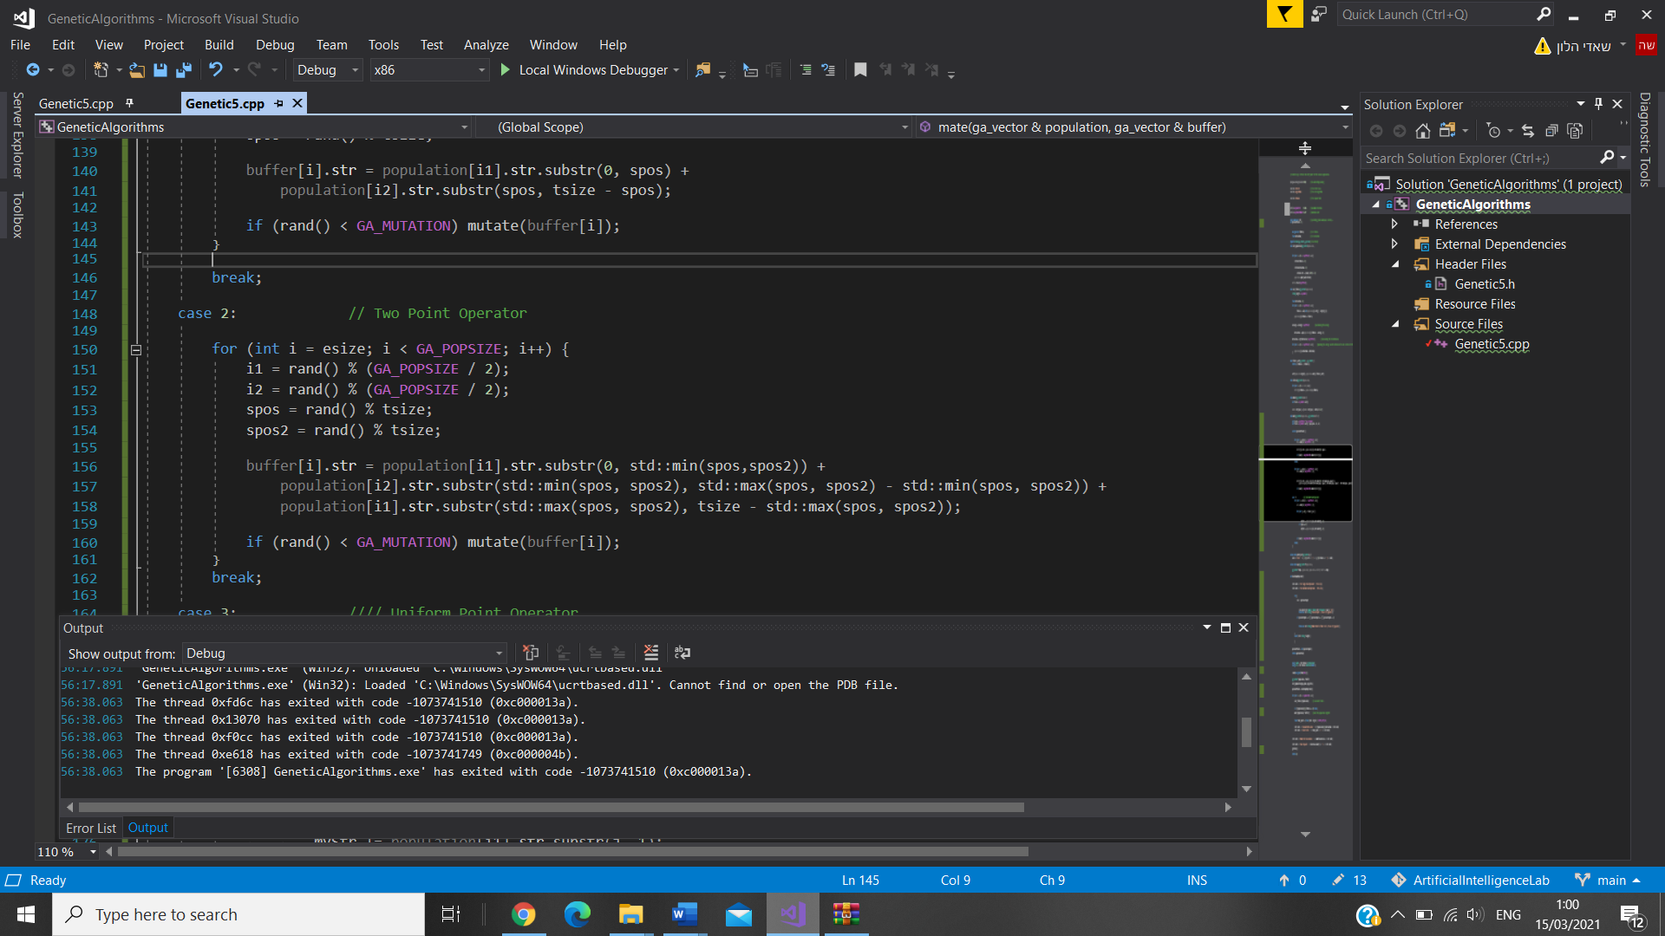

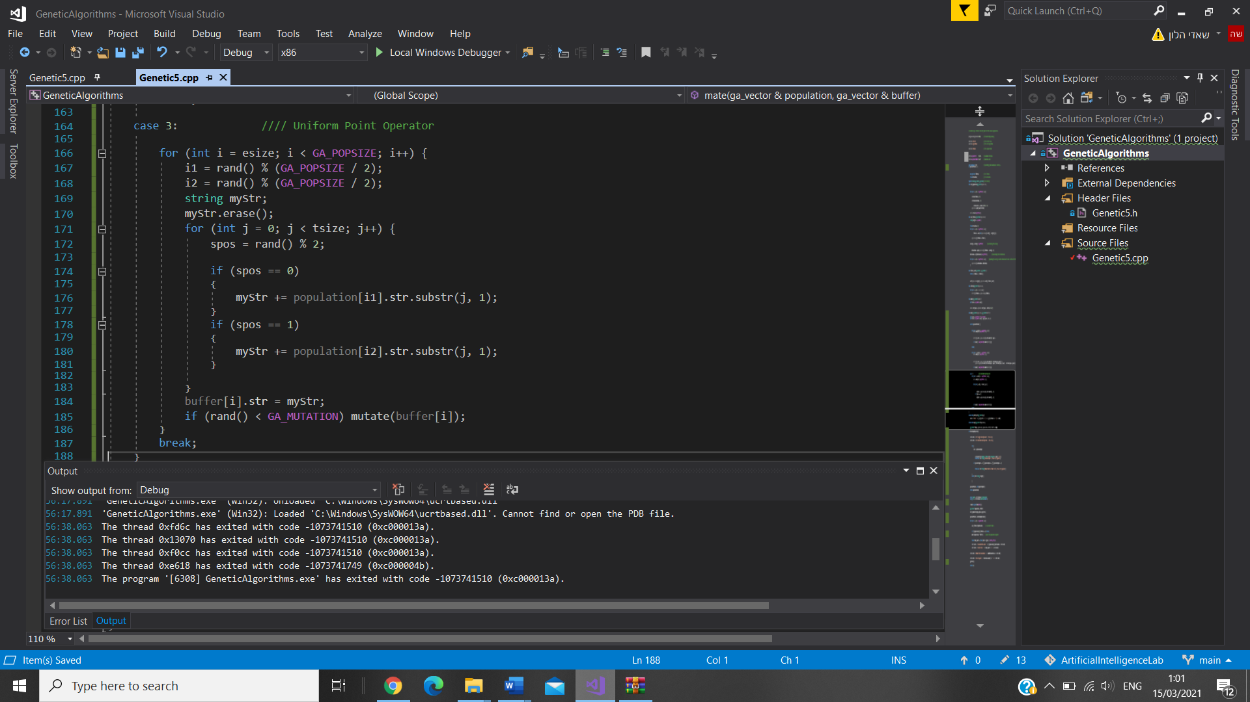

-5-

1. Adding the bull’s eye heuristic:

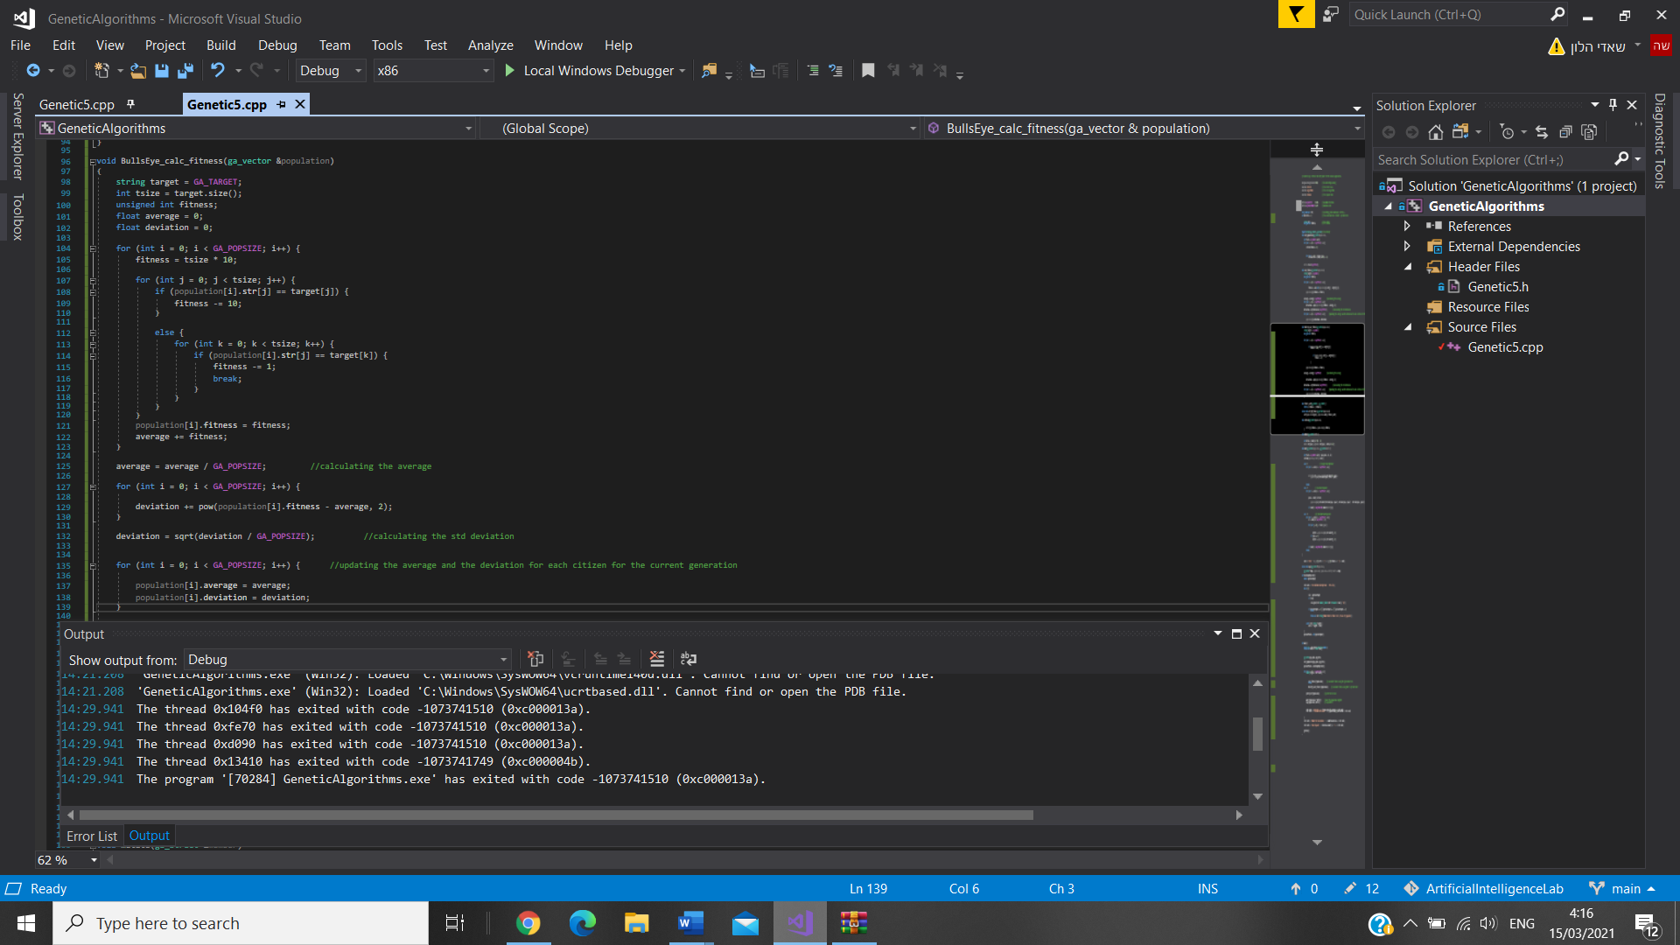

-6-

1. בהסתמכות על התוצאות שאנחנו מקבלים אנו רואים שהיורסטיקה "בול פגיעה" היא יותר יעילה מהיורסטיקה הקודמת , אנו חושבים שההבדל בתוצאות נבע מזה שההיורסטיקה הזאת נותנת "בונוס" ומעדיפה גנים שיש בהם אות הנמצא באותו מקום לאות במילת היעד.  
   עוד דוגמאות בהמשך.

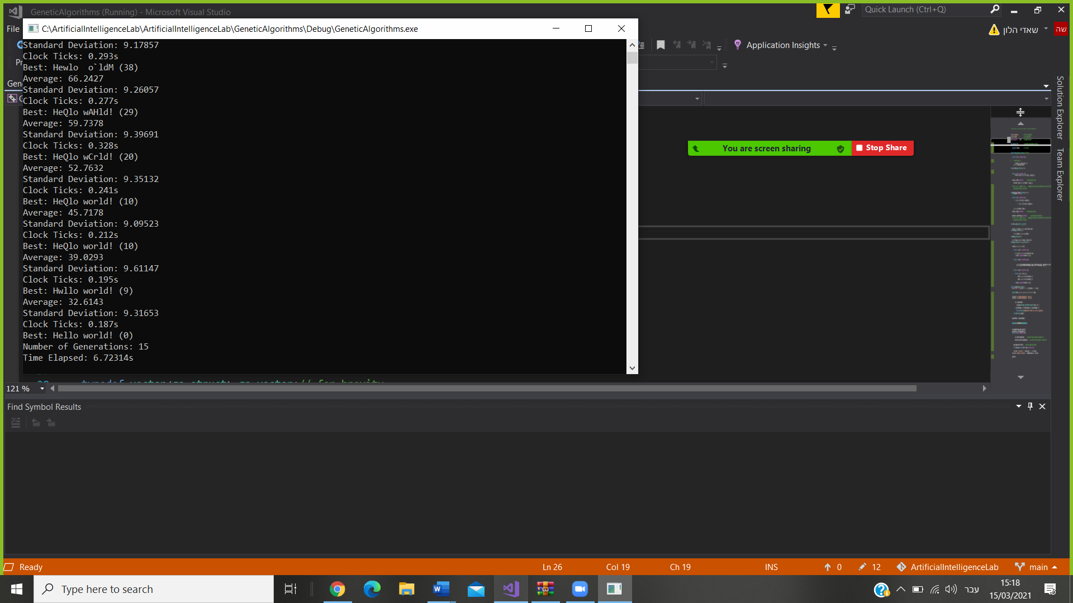

-7-

6- החלק האחראי על ה – EXPLOITATION באלגוריתם היא פונקצית ה elitism ,שבה שמרנו את 10% מהגינים הכי טובים (ה FITNESS שלהם הכי קטן) לדור הבא וזה EXPLOITATION כי אנחנו מעבירים את ה 10% הכי טוב שהגענו אליו עד עכשיו לדור הבא.

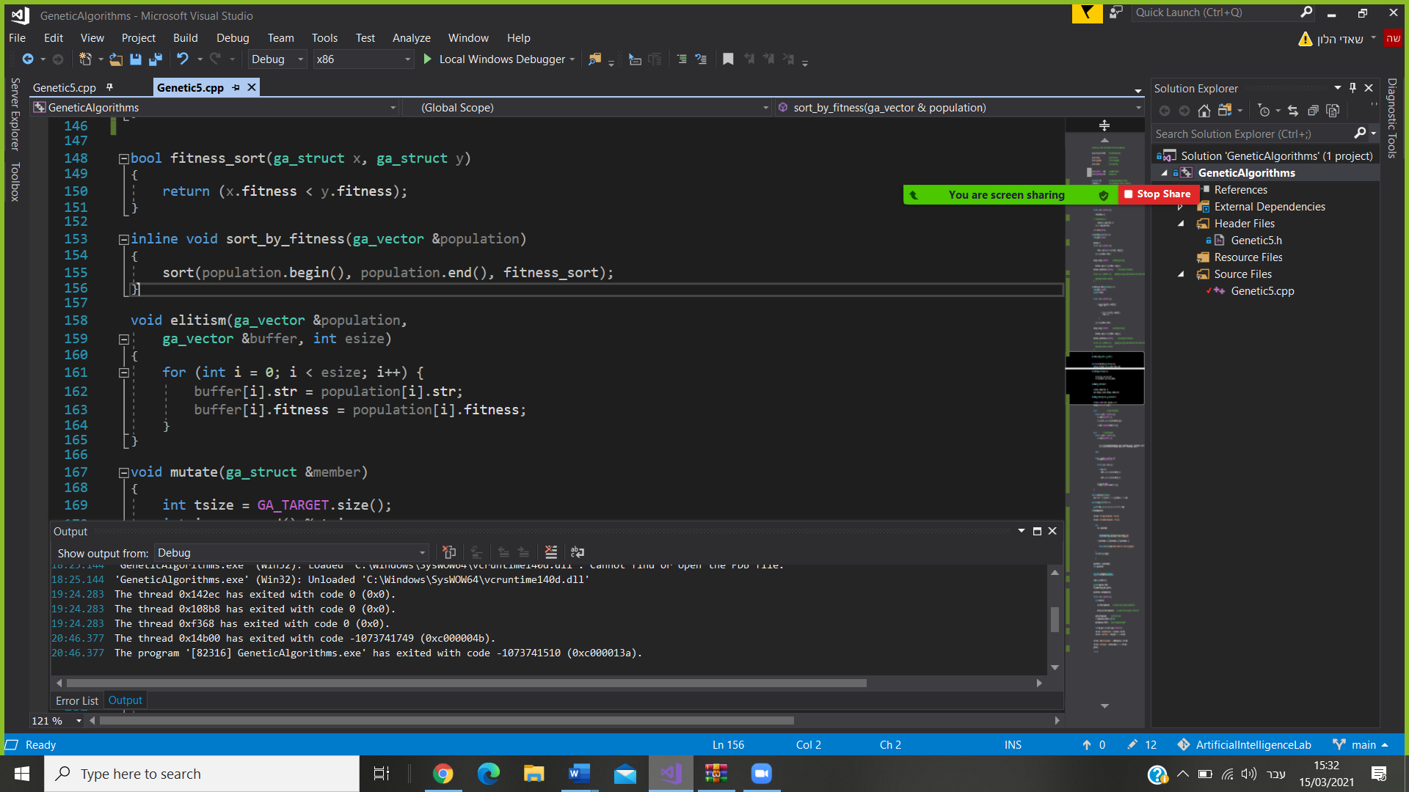

החלק האחראי על ה – EXPLORATION היא פונקציה ה mate בחלק של Reproduction Operators (one point ,two point, uniform cross over) -   
וגם פונקצית ה mutate כי כאן אנחנו "מערבבים" גינים ומקבלים גינים חדשים שלא היו לנו בדור הקודם.

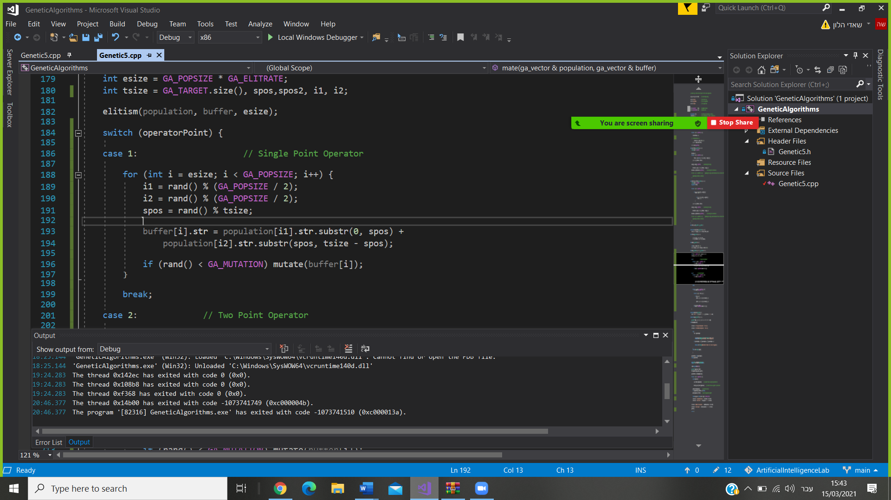

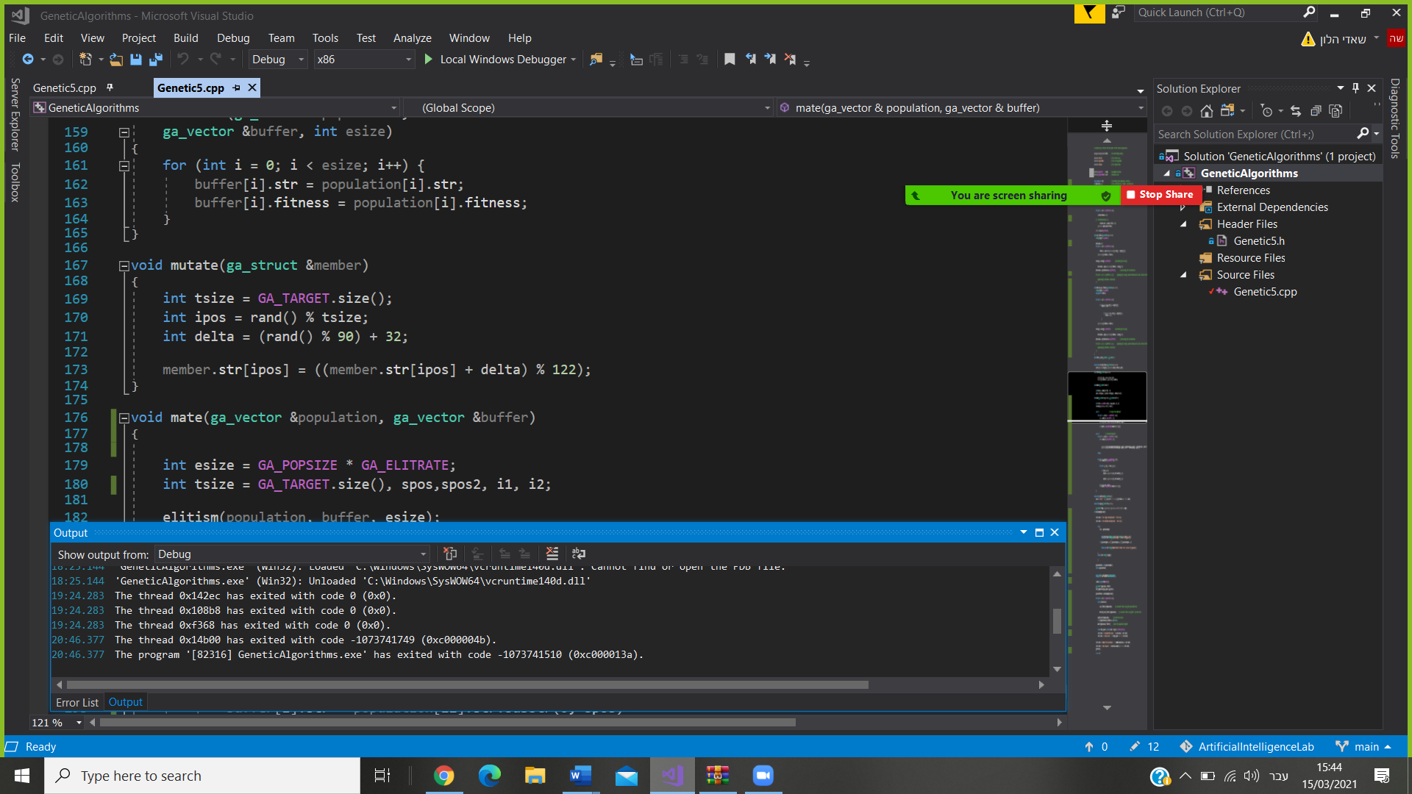

-8-